Классный час на тему:

**«День народного единства»**

Классный руководитель11класса: Москевич Г.Г.

***Форма проведения:*** беседа, викторина.

***Оборудование***: фотоиллюстрация с изображением памятника Минину и Пожарскому.

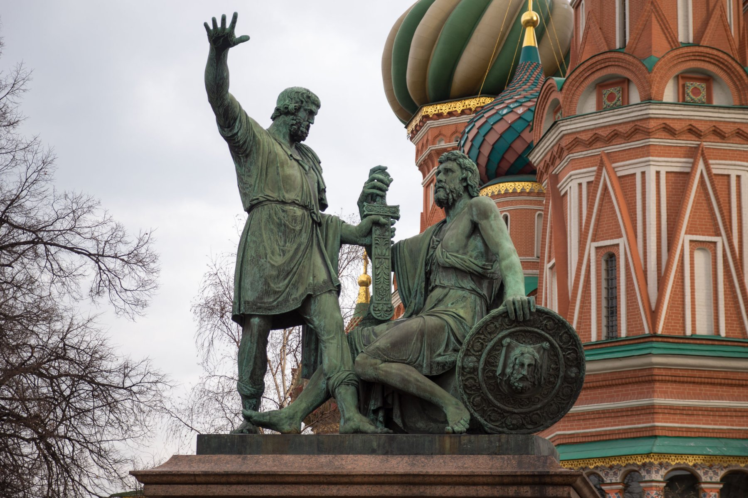

Учитель начинает беседу со слов, которые написаны на постаменте памятника, стоящего в Москве на Красной площади.  *«Гражданину Минину и князю Пожарскому благодарная Россия».* За что же Россия благодарна этим людям? Выслушаем все версии. Можно задать наводящие вопросы. ***Например,*** какие события происходили в России в начале ХVII века? Почему народ называл это время «лихолетьем»? Кто покушался на свободу России? Почему в России началось «смутное время»? Какие изменения произошли в России после победы народного ополчения Минина и Пожарского?

*Если ребята могут, то с помощью наводящих вопросов они рассказывают самостоятельно, если нет, то помогает учитель.*

4 ноября – день Казанской иконы Божией Матери – с 2005 года отмечается как «День народного единства».

16 декабря 2004 года Госдума РФ приняла одновременно в трех чтениях поправки в федеральный закон «О днях воинской славы (Победных днях России)». Одной из правок было введение нового праздника День народного единства и фактическое перенесение государственного выходного дня с 7 ноября (День согласия и примирения) на 4 ноября.  В декабре 2004 года президент Росии В. В. Путин подписал Федеральный Закон "О внесении в статью 1 Федерального закона "О днях воинской славы (победных днях) России", в котором 4 ноября объявлялся Днем  народного единства.

В пояснительной записке к проекту закона отмечалось: «4 ноября 1612 года воины народного ополчения под предводительством Кузьмы Минина и Дмитрия Пожарского штурмом взяли Китай-город, освободив Москву от польских интервентов и продемонстрировав образец героизма и сплоченности всего народа вне зависимости от происхождения, вероисповедания и положения в обществе».

Мало кто знает, что еще в 1649 году указом царя Алексея Михайловича день Казанской иконы Божией Матери (22 октября по старому стилю) был объявлен государственным праздником. Кроме того, в начале 20 века 8 мая по старому стилю вспоминали Кузьму Минина, которого еще Петр I назвал «спасителем Отечества».

Позже, из-за революции 1917 года и последующих за ней событий, традиция отмечать освобождение Москвы от польско-литовских интервентов и день кончины Кузьмы Минина прервалась. Таким образом, можно сказать, что «День народного единства» совсем не новый праздник, а возвращение к старой традиции.

Впервые в России этот новый всенародный праздник отмечался 4 ноября 2005 года.

Он учрежден в память о событиях 1612 года, когда народное ополчение под предводительством Кузьмы Минина и Дмитрия Пожарского освободило Москву от польских интервентов. Исторически этот праздник связан с окончанием Смутного времени в России в XVII веке. Под Смутным временем историки подразумевают события почти трех десятилетий, со смерти в 1584 году царя Ивана Грозного и до 1613 года, когда на русском престоле воцарился первый из династии Романовых - государь Михаил Федорович. Смутное время было эпохой глубочайшего кризиса Московского государства, вызванного пресечением царской династии Рюриковичей. Династический кризис вскоре перерос в национально-государственный. Единое русское государство распалось, появились многочисленные самозванцы. Повсеместные грабежи, разбой, воровство, мздоимство, повальное пьянство поразили страну. Многим современникам Смуты казалось, что произошло окончательное разорение «пресветлого московского царства». Власть в Москве узурпировала «семибоярщина» во главе с князем Федором Мстиславским, пустившая в Кремль польские войска с намерением посадить на русский престол католического королевича Владислава. В это тяжелое для России время патриарх Гермоген призвал русский народ встать на защиту православия и изгнать польских захватчиков из Москвы. «Пора положить душу свою за Дом Пресвятой Богородицы!» - писал патриарх. Его призыв был подхвачен русскими людьми. Началось широкое патриотическое движение за освобождение столицы от поляков. Первое народное (земское) ополчение возглавил рязанский воевода Прокопий Ляпунов. Но из-за распрей между дворянами и казаками, которые по ложному обвинению убили воеводу, ополчение распалось. Преждевременно начавшееся в Москве 19 марта 1611 года антипольское восстание потерпело поражение.

В сентябре 1611 года мелкий «торговый человек», нижегородский земский староста Кузьма Минин обратился к горожанам с призывом создать народное ополчение. На городской сходке он произнес свою знаменитую речь: «Православные люди, похотим помочь Московскому государству, не пожалеем животов наших, да не токмо животов - дворы свои продадим, жен, детей заложим и будем бить челом, чтобы кто-нибудь стал у нас начальником. И какая хвала будет всем нам от Русской земли, что от такого малого города, как наш, произойдет такое великое дело». По призыву Минина горожане добровольно давали на создание земского ополчения «третью деньгу». Но добровольных взносов было недостаточно. Поэтому был объявлен принудительный сбор «пятой деньги»: каждый должен был внести в казну ополчения пятую часть своих доходов на жалованье служилым людям. По предложению Минина на пост главного воеводы был приглашен 30-летний новгородский князь Дмитрий Пожарский. Пожарский не сразу принял предложение, согласился быть воеводой при условии, что горожане сами выберут ему помощника, который начальствовал бы над казной ополчения. И Минин стал «выборным человеком всею землею». Так во главе второго земского ополчения стали два человека, избранные народом и облеченные его полным доверием. Под знамена Пожарского и Минина собралось огромное по тому времени войско - более 10 тысяч служилых поместных людей, до трех тысяч казаков, более тысячи стрельцов и множество «даточных людей» из крестьян. С чудотворной иконой Казанской Божией Матери, явленной в 1579 году, Нижегородское земское ополчение сумело 4 ноября 1612 года взять штурмом Китай-город и изгнать поляков из Москвы. Великий Земский Собор 1613 года стал окончательной победой над Смутой, торжеством православия и национального единства.

По указу царя Алексея Михайловича, правившего в 1645-1676 годах, в честь этого великого события был установлен праздник, ставший православно-государственным праздником Московской Руси (отмечался до 1917 года). В церковный календарь этот день вошел как Празднование Казанской иконе Божией Матери в память избавления Москвы и России от поляков в 1612 году. Вот что сказал в связи с учреждением в России нового праздника, связанного с событиями 1912 года, патриарх Московский и Всея Руси Алексий II: «Пусть новый праздник послужит единению народа, осознанию того, что Россия - наша общая Родина. Мировоззренческие, национальные, социальные и другие различия, неизбежные в любом современном государстве все же не должны препятствовать нашим общим трудам ради процветания Отечества и благоденствия живущих в нем людей».  Патриарх также призвал россиян превратить 4 ноября в «день добрых дел и заботы о людях».

*Затем проводим небольшую викторину, чтобы ребята лучше запомнили события и главных героев.*

***Вопросы викторины:***

1.      Кто занял место царя Ивана Грозного? (его сын Федор)

2.      Почему в опере «Борис Годунов» царю Борису всюду видятся кровавые мальчики? (предполагают, что по приказу Бориса был убит царевич Дмитрий, наследник царя Федора)

3.      Кем на самом деле был монах Филарет? (племянник жены Ивана Грозного, Федор Романов, кандидат на престол после прекращения династии Рюриквичей)

4.      Какую фамилию носила жена Ивана Грозного? (Романова)

5.      В каком веке происходили события, которые называют «смутное время»? (конец 16 – начало 17 века)

6.      Кем был Кузьма Минин? (земский староста)

7.      Какую роль в ополчении играл князь Пожарский (он командовал народным ополчением)

8.      Какие враги были у России в «смутное время»? (поляки и шведы)

9.      Какие города удалось захватить врагам?

10.   Где происходила битва 24 августа? (в Москве)

11.   Кого решено было поставить на царство, чтобы прекратить беспорядки в стране? (Михаила Федоровича Романова, сына Федора Романова, которому в то время исполнилось 16 лет)

12.   Какому событию посвящена опера М.И. Глинки «Жизнь за царя»?

( Михаил не знал, что его избрали царем. Он проживал с матушкой под Костромой. Его пришлось разыскивать специальному посольству. Одновременно его искали и поляки, чтобы убить. Недалеко от села Домнино поляки встретили крестьянина Ивана Сусанина и потребовали показать им дорогу. Сусанин согласился, но завел их в болото. Поляки поняли хитрость крестьянина и жестоко расправились с ним. Этому подвигу  посвящена опера Глинки, а также стихи К.Ф.Рылеева)